
Министерство образования и науки
Краснодарского края

Государственное бюджетное образовательное учреждение
дополнительного профессионального образования
«Институт развития образования» Краснодарского края
(ГБОУ ИРО Краснодарского края)

Методические рекомендации
по результатам анализа ВПР
по русскому языку в 5 классе в 2026 году
Всероссийские проверочные работы (ВПР) проводятся в целях осуществления мониторинга и направлены на выявление качества подготовки обучающихся.
В апреле 2026 года в Краснодарском крае во Всероссийской проверочной работе по русскому языку приняли участие 72619 обучающихся 5-х классов из 1150 общеобразовательных организаций Краснодарского края. Ниже на диаграмме приведены результаты выполнения ВПР.
Таблица 1. Результаты ВПР по русскому языку в 5 классах
Класс | «2» | «3» | «4» | «5»
РФ | 11,4 | 37,26 | 33,82 | 17,79
Краснодарский край | 13,34 | 39,99 | 32,36 | 14,30
Диаграмма 1. Статистика по отметкам
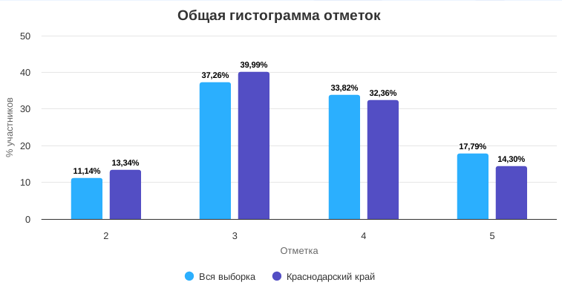
Таблица 2. Соответствие отметок за выполненную
работу и отметок по журналу
Понизили (Отметка < Отметка по журналу) % | 17908 | 26,27
Подтвердили (Отметка = Отметке по журналу) % | 44906 | 65,88
Повысили (Отметка > Отметка по журналу) % | 5350 | 7,85
По полученным результатам ВПР по русскому языку в 5 классе, в сравнении с отметками в журнале, можно сделать вывод, что 65,88% от общей доли учеников подтвердили свои отметки. Эти обучающиеся получили результат, совпадающий с отметками журнала. Повысили отметку по ВПР в сравнении с отметками по журналу 7,85% учеников. Понизили 26,27% учащихся от общего количества.
Назначение КИМ для проведения проверочной работы по русскому языку - оценить качество общеобразовательной подготовки обучающихся 5 классов в соответствии с требованиями ФГОС. КИМ ВПР позволяют осуществить диагностику достижения предметных и метапредметных результатов обучения, в том числе овладения межпредметными понятиями и способности использования универсальных учебных действий (УУД) в учебной, познавательной и социальной практике.
Тексты заданий в вариантах ВПР в целом соответствуют формулировкам, принятым в учебниках, включенных в Федеральный перечень учебников, допущенных к использованию при реализации имеющих государственную аккредитацию образовательных программ основного общего образования. Все задания проверочной работы имели базовый уровень сложности.
Проверочная работа содержит 5 заданий, в том числе 4 задания к приведенному в варианте проверочной работы тексту для чтения. Задания 1, 2, 3 предполагают запись развернутого ответа; задание 4 – в виде слова (сочетания слов); задание 5 – постановку ударения в приведенных словах.
Рассмотрим информацию о распределении заданий по позициям кодификатора.
Таблица 3. Проверяемые предметные результаты
освоения основной образовательной программы ООО
Достижение планируемых результатов | Макс балл | Краснодар-ский край
Блоки ПООП обучающийся научится / получит возможность научиться или проверяемые требования (умения) в соответствии с ФГОС (ФК ГОС) | Макс балл | Краснодар-ский край
 |  | 72619 уч.
1К1. Соблюдать на письме нормы современного русского литературного языка, в том числе во время списывания текста объемом 90–100 слов | 4 | 68,43
1К2. Соблюдать на письме нормы современного русского литературного языка, в том числе во время списывания текста объемом 90–100 слов | 3 | 68,24
1К3. Соблюдать на письме нормы современного русского литературного языка, в том числе во время списывания текста объемом 90–100 слов | 2 | 92,10
2К1. Проводить фонетический анализ слов. | 3 | 52,14
2К2. Проводить морфологический анализ имен существительных, частичный морфологический анализ имен прилагательных, глаголов (в рамках изученного). | 3 | 39,80
2К3. Проводить синтаксический анализ простых предложений, проводить пунктуационный анализ простых осложненных и сложных предложений (в рамках изученного) | 3 | 46,48
3. Осуществлять информационную переработку прочитанных научно-учебного, художественного и научно-популярного текстов, включая умения формулировать вопросы по содержанию текста и отвечать на них; осуществлять выбор языковых средств для создания высказывания в соответствии с целью, темой и коммуникативным замыслом | 2 | 62,80
4.1. Объяснять лексическое значение слова разными способами (подбор однокоренных слов, подбор синонимов и антонимов, определение значения слова по контексту) | 1 | 74,47
4.2. Объяснять лексическое значение слова разными способами (подбор однокоренных слов, подбор синонимов и антонимов, определение значения слова по контексту) | 1 | 51,72
5. Соблюдать нормы постановки ударения (в рамках изученного) | 2 | 73,44
Диаграмма 2. Достижение планируемых результатов
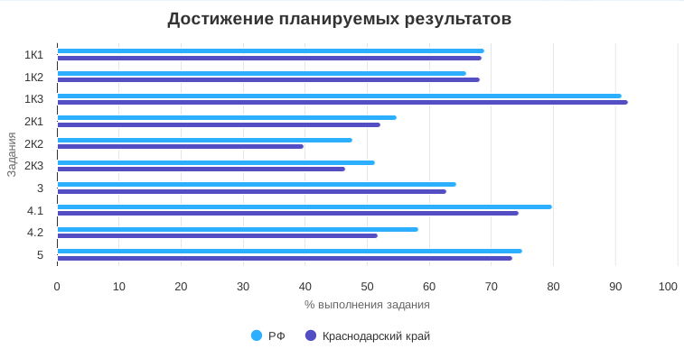
Диаграмма 3. Распределение первичных баллов
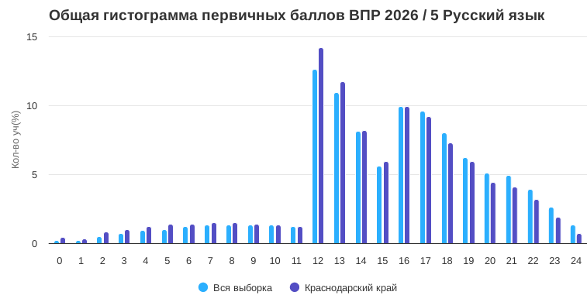
Из диаграммы видно, что обучающиеся 5-х классов, выполнявшие ВПР по русскому языку, не во всей полноте справились с заданиями № 2К1, 2К2, №2К3, № 4.
Задание 1 позволяет оценить умение обучающихся соблюдать на письме нормы современного русского литературного языка, в том числе во время списывания текста объемом 90–100 слов, составленного с учетом изученных правил правописания (в том числе содержащего изученные в течение года обучения орфограммы, пунктограммы и слова с непроверяемыми написаниями).С данным заданием справились 68,43% учащихся. Ошибки, допущенные пятиклассниками, традиционны: безударные гласные в корне, безударные личные окончания глаголов, падежные окончания имен существительных, непроизносимые согласные, употребление мягкого знака в глаголах неопределенной формы. Обучающиеся испытывают затруднения в постановке знаков препинания в сложных предложениях, есть некоторые затруднения и в постановке знаков препинания в предложениях с однородными членами. Справились 68,24% учащихся.
Задание 2 предполагает проверку знания признаков основных языковых единиц и нацелено на выявление уровня владения обучающимися предметными умениями:
– характеризовать звуки, понимать различие между звуком и буквой, характеризовать систему звуков, проводить фонетический анализ слов. Процент выполнения задания 52,14%. Звукобуквенная грамотность является одним из важных аспектов обучения русскому языку, формирования лингвистической компетенции учащихся. Она предполагает умение правильно распознавать и использовать звуки и буквы в словах. школе начинается именно с фонетики. Знания и умения, заложенные на этом этапе, должны стать основой для изучения единиц других уровней языка и представления о языке. Раздел «Фонетика», представленный в ВПР, определяется также его практической направленностью: в частности, связями с такими разделами, как орфоэпия (обучение нормам литературного произношения) и орфография (развитие умений и навыков грамотного письма). Формирование лингвистической компетенции учащихся 5 класса при изучении раздела «Фонетика» на уроках русского языка будет эффективным, если применять фонетико-фонологические задачи, которые представляют собой предметную разновидность компетентностных задач;
– распознавать имена существительные, имена прилагательные, глаголы; проводить морфологический анализ имен существительных, частичный морфологический анализ имен прилагательных, глаголов (в рамках изученного). Очень низкий процент выполнения задания – 39,80%. Тема морфологического разбора — одна из самых сложных. Основной метод изучения морфологии, позволяющий систематизировать знания учащихся о частях речи, – морфологический разбор. Полученные данные показывают, что школьники, как правило, не осознают необходимость соблюдения определенной последовательности при выполнении разбора, ошибаются в определении морфологических признаков слова. Все это ведет к недочетам, ошибкам при выполнении разбора. Необходимо вводить морфологические разборы разных частей речи по мере изучения их грамматических признаков;
– распознавать единицы синтаксиса (словосочетание и предложение), проводить синтаксический анализ простых предложений, проводить пунктуационный анализ простых осложненных и сложных предложений (в рамках изученного). Задание 2К3 связано с синтаксическим разбором − на выявление уровня предметного учебно-языкового аналитического умения анализировать различные виды предложений с точки зрения их структурной и смысловой организации, функциональной предназначенности. С данным заданием справились 46,48% писавших работу. Обучающимся следует сначала внимательно прочитать предложение, понять, о чем говорится в предложении; определить синтаксическую структуру предложения (определить грамматическую основу предложения, наличие второстепенных членов предложения; вид осложнения). Данное умение имеет и речеведческую, и воспитательную направленность. Кроме того, способствует развитию пунктуационных навыков и умений пятиклассников.
Задание 3 позволяет оценить овладение умениями информационной, переработки прочитанных научно-учебного, художественного и научно-популярного текстов, включая умения формулировать вопросы по содержанию текста и отвечать на них, осуществлять выбор языковых средств для создания высказывания в соответствии с целью, темой и коммуникативным замыслом. С заданием справились 62,80% учащихся. Задание ориентированно на адекватное понимание обучающимися письменно предъявляемой текстовой информации, ориентирование в содержании текста, владение изучающим видом чтения (познавательные коммуникативные универсальные учебные действия), проверяются предметные коммуникативные умения распознавать и адекватно формулировать основную мысль текста в письменной форме (правописные умения), соблюдая нормы построения предложения и словоупотребления
Задание 4 проверяет уровень предметных умений обучающихся: объяснять лексическое значение слова разными способами (подбор однокоренных слов, подбор синонимов и антонимов, определение значения слова по контексту); распознавать однозначные и многозначные слова, различать прямое и переносное значения слова; подбирать синонимы, антонимы, омонимы; различать многозначные слова и омонимы. Полностью с задание справились (получили 2 балла) 74,47% учащихся, 1 балл получили 51,72% обучающихся. Ошибки при выполнении этого задания обусловлены незнанием лексического явления, смешением значения терминов, неумением определять лексическое значение слова из-за отсутствия навыка внимательного чтения, соотносить слово, его лексическое и стилистические особенности с содержанием текста. Наличие контекста помогает понять смысл многозначного слова, требует проведения многостороннего сопоставления слов между собой и с содержанием текста в целом.
Таким образом, лингвистическая (языковедческая) и языковая компетенции учащихся по-прежнему требуют проведения целенаправленной работы по формированию умения внимательно читать текст и рассматривать лексическую единицу с учетом содержания всего текста не только со слабоуспевающими учащимися, но и с учащимся групп более высокого уровня подготовки.
Задание 5 позволяет оценить умение правильно ставить ударение в соответствии с нормами современного русского литературного языка (в рамках изученного). Процент выполнения – 73,44. Орфоэпия тесно связана с орфографией и фонетикой, ведь без знания звуков, а также правильного написания и интонирования слов, овладевать навыками правильного произношения сложно. Говоря о звуковой и интонационной сторонах речи, важно обращать внимание на звуковой состав слова, словесное ударение, а также интонацию предложений, которые связаны с эмоциональными высказываниями. Орфоэпическая грамотность представляет собой сложное явление, которое позволяет избегать в речи двусмысленностей и нелепостей, а также дает возможность изъясняться точно, ясно выражая свои мысли. Исходя из вышесказанного, можно сделать вывод, что правильно построенная работа на уроке, использование различных методов и приемов, а также соблюдение определенных методических условий формируют орфоэпический навык обучающихся.

Рекомендации.

Практиковать рассредоточенную подготовку, реализуя принцип перспективно-опережающего обучения для отработки наиболее сложных тем.
Организовывать систематическое обобщающее повторение разделов школьного курса, отражённых в заданиях ВПР.
Обращать серьёзное внимание на фонетический, орфоэпический, а также орфографический анализ слова с учётом частеречной принадлежности и морфемного разбора.
Для отработки выполнения морфологического разбора предложить школьникам сделать/выдать опорные схемы – планы анализа частей речи, причем такой план могут составлять и сами учащиеся, внося в них сложный (по их мнению) материал. Через многократное обращение к данным заготовкам не только приобретаются более прочные знания, но и вырабатывается навык выполнения данного вида разбора.
Предлагать учащимся задания, связанные с анализом предложения, с умением расставлять и обосновывать знаки препинания в предложениях разного типа. Оформлять схемы к осложненным предложениям, использовать в речи (устной и письменной) предложений разного типа.
Предлагать школьникам упражнения, связанные с делением текста на смысловые части, составлением плана текста, формулированием вопросов по содержанию текста и ответов на них, подтверждая ответ примерами из текста, на составление плана прочитанного текста в письменной форме, соблюдая нормы построения предложения и словоупотребления.
Необходимо включать дополнительные задания, направленные на отработку умений адекватно воспроизводить прочитанный текст с заданной степенью свёрнутости и соблюдать в плане последовательность содержания текста, с умением определять типы речи в отдельных фрагментах текста.
Особое внимание необходимо уделить развитию читательской компетенции обучающихся, поскольку некоторые ошибки допущены из-за неверного восприятия условия задания.
В качестве дополнительных инструментов можно использовать российские цифровые образовательные платформы, которые содержат интерактивные курсы, сборники упражнений по школьным предметам с мониторингом прогресса учащихся. В настоящее время педагогам и учащимся бесплатно доступны материалы, размещённые на платформах «ЯндексУчебник», «Российская электронная школа», «Учи.ру», «Решу ВПР».
При проведении контроля достижения планируемых результатов освоения образовательных программ по русскому языку шире использовать КИМ разработанные на федеральном уровне и размещенные на специализированных ресурсах:
- в Банке заданий национальных исследований качества образования, размещенном на сайте НИКО (https://www.eduniko.ru);
на Информационном портале «Всероссийские проверочные работы» https://vpr.statgrad.org (материалы ВПР), на сайте ФИОКО https://fioco.ru (раздел «Оценка качества образования», материалы ВПР разных лет).

